HELLO EVERYBODY!!!!!!!!!!

This week you’ve got two online activities. You’ve got the image and under it there is the link. Be careful when you send it back to me, I want to see, if you’ve done, your mistakes. Don’t send me the task only with the mark and the exercises not done.

Aquesta setmana teniu dues activitats online. Primer hi ha la imatge de la fitxa i a sota el link.
Aneu amb compte a l’hora d’enviar-me-la per correu, jo vull veure els errors, si n’heu fet, és a dir m’heu d’enviar la fitxa omplerta, també es veurà la nota que posa la web.

monicaperales@escolajoanmaragall.cat

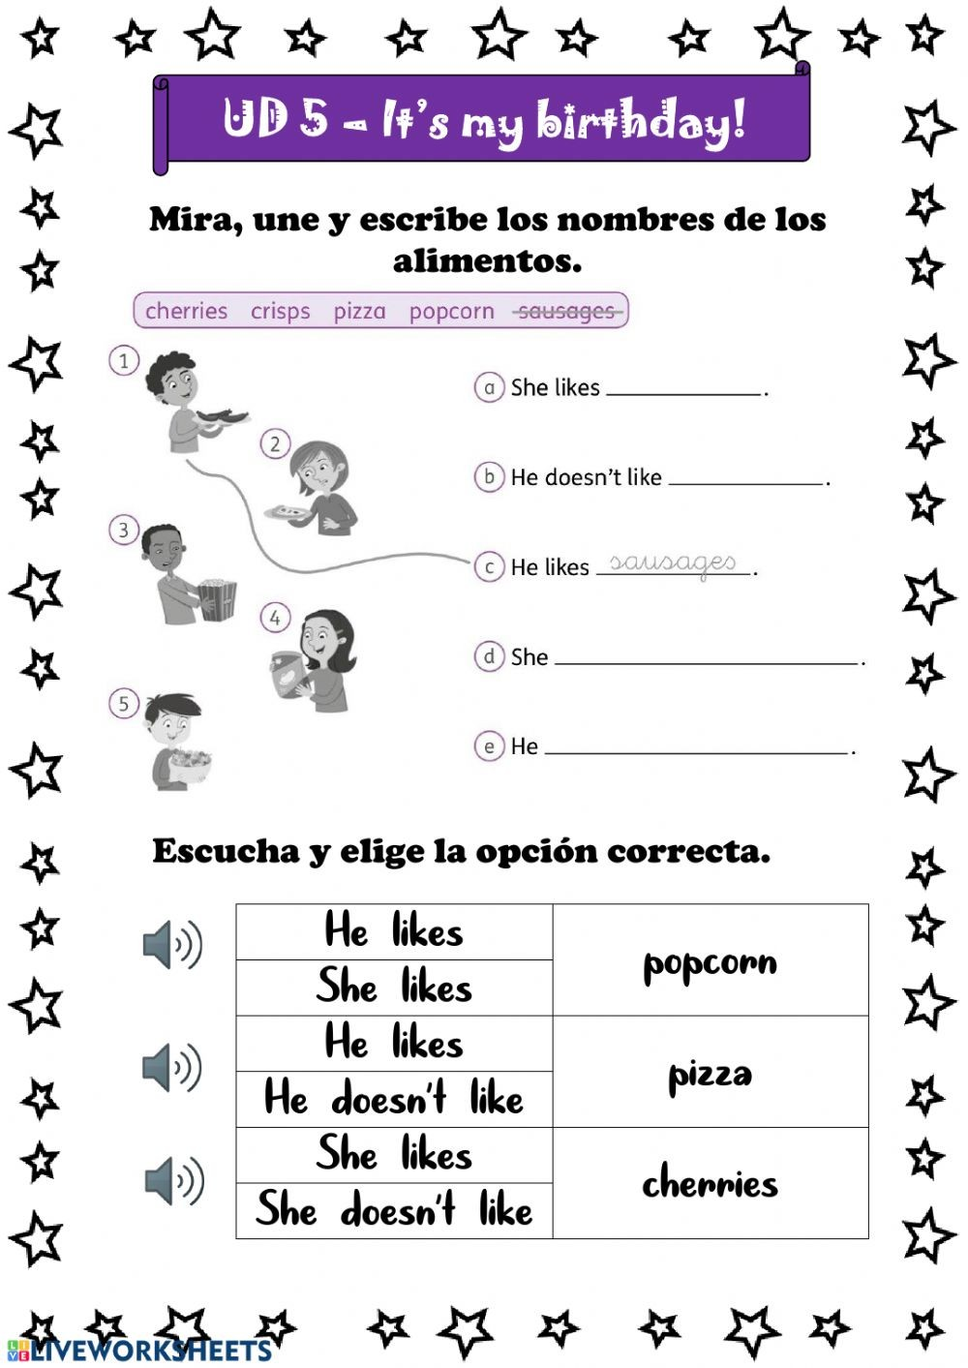

h ttps://es.liveworksheets.com/qn285068xi

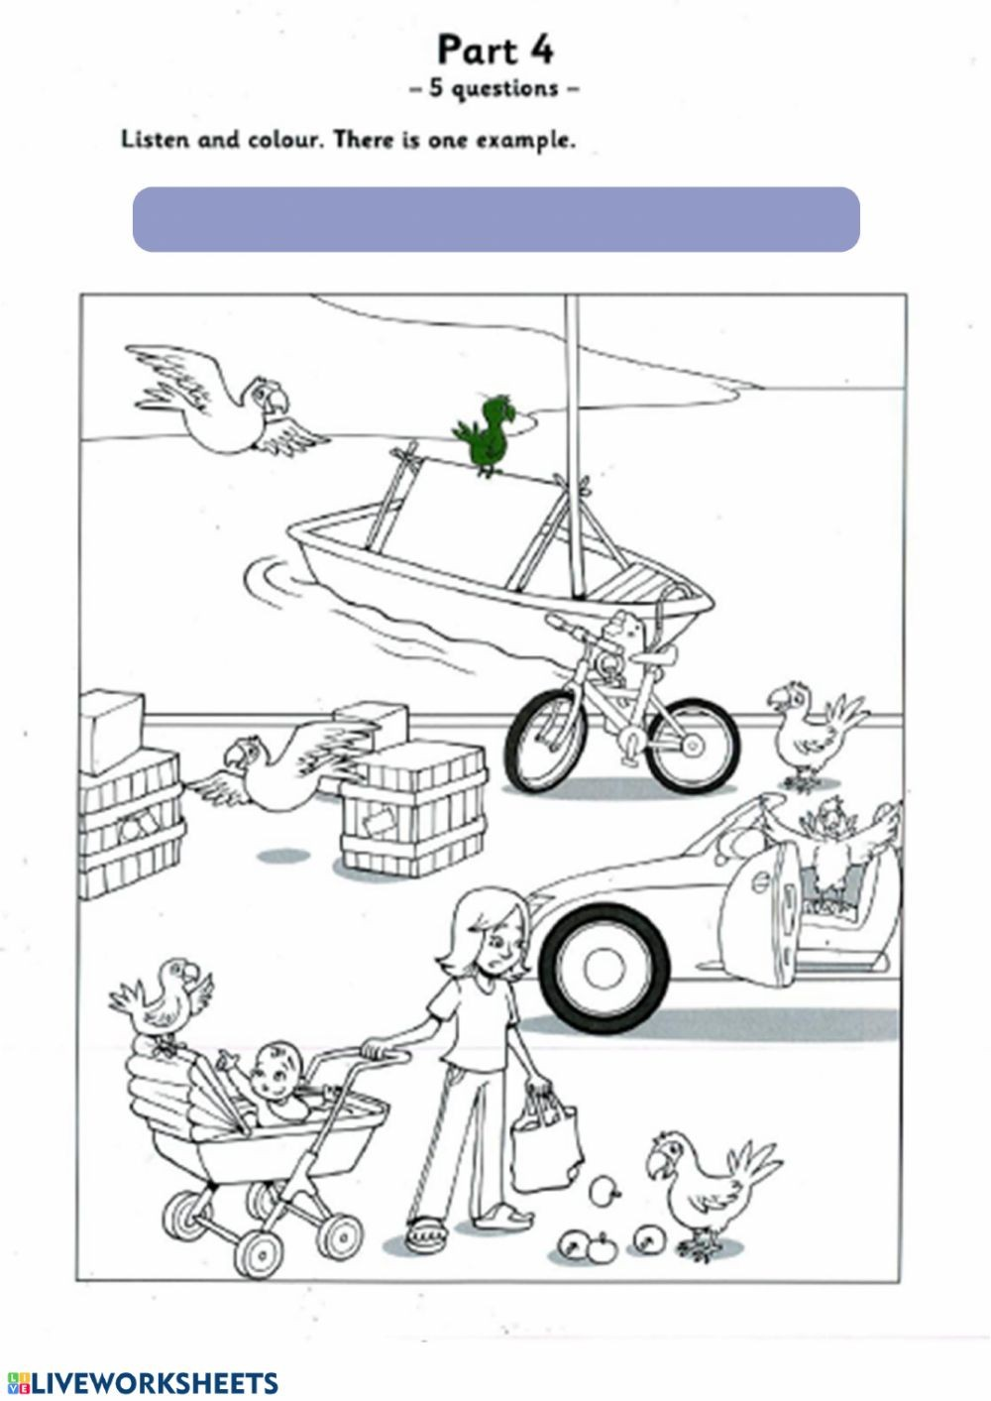

h ttps://es.liveworksheets.com/bf172073la

